ГУ «РЕСПУБЛИКАНСКИЙ НАУЧНО-ПРАКТИЧЕСКИЙ ЦЕНТР РАДИАЦИОННОЙ МЕДИЦИНЫ И ЭКОЛОГИИ ЧЕЛОВЕКА»

Е. А. Слепцова, А. В. Величко, А. Д. Борсук

ВИЗУАЛИЗАЦИЯ НОВООБРАЗОВАНИЙ ПАРАЩИТОВИДНЫХ ЖЕЛЕЗ В УСЛОВИЯХ ОПЕРАЦИОННОЙ
Практическое пособие для врачей

Гомель, 2023
УДК 616.447–073.4–8(075.8)

Составители:
Е. А. Слепцова, врач-рентгенолог, рентгеновского отделения государственного учреждения «Республиканский научно-практический центр радиационной медицины и экологии человека»
А. В. Величко, заведующий отделением трансплантации, эндокринной и реконструктивной хирургии государственного учреждения «Республиканский научно-практический центр радиационной медицины и экологии человека»
А. Д. Борсук, врач-эндоскопист, заведующий отделением эндоскопии государственного учреждения «Республиканский научно-практический центр радиационной медицины и экологии человека»
Рецензенты:
В. Б. Богданович доцент кафедры хирургических болезней №3 УО «Гомельский государственный медицинский университет», к.м.н., доцент
А. М. Юрковский заведующий кафедрой лучевой диагностики и лучевой терапии УО «Гомельский государственный медицинский университет», д.м.н., доцент

Слепцова Е. А., Величко А. В., Борсук А. Д. Визуализация новообразований паращитовидных желез в условиях операционной / Е. А. Слепцова, А. В. Величко, А. Д. Борсук – Гомель: ГУ «РНПЦ РМ и ЭЧ», 2023. 32 с.

В практическом пособии приводится обзор основных лучевых методов для топической диагностики новообразований паращитовидных желез в условиях операционной. Отдельно освещены диагностические возможности сонографии и конфокальной лазерной микроскопии. Пособие предназначено для врачей всех клинических специальностей, врачей лучевой диагностики.

Рекомендовано к изданию на заседании Ученого совета ГУ «РНПЦ РМ и ЭЧ»
протокол № 11 от 20 декабря 2023 г.

УДК 616.447–073.4–8(075.8)

© Составители: Слепцова Е. А., Величко А. В., Борсук А. Д.
© ГУ «РНПЦ РМ и ЭЧ», 2023
ОГЛАВЛЕНИЕ

ПЕРЕЧЕНЬ СОКРАЩЕНИЙ И УСЛОВНЫХ ОБОЗНАЧЕНИЙ | 4
ВВЕДЕНИЕ | 5
- Особенности анатомического строения паращитовидных желез | 7
- Методы предоперационной топической диагностики | 9
- Виды хирургического вмешательства | 10
- Интраоперационные методы визуализации новообразований паращитовидных желез | 11
4.1. Гамма-детекция | 12
4.2. Фотодинамическая визуализация с 5-аминолевулиновой кислотой | 13
4.3 Флюоресцентная визуализация (в околоинфракрасном спектре) | 14
4.4. Мини-инвазивная паратиреоидэктомия с использованием интраоперационного УЗИ | 16
4.5. Конфокальная лазерная микроскопия | 18
БИБЛИОГРАФИЧЕСКИЙ СПИСОК | 24
ПЕРЕЧЕНЬ СОКРАЩЕНИЙ И УСЛОВНЫХ ОБОЗНАЧЕНИЙ
ГПТ – гиперпаратиреоз
КЛМ – конфокальная лазерная микроскопия
МРТ – магнитно-резонансная томография
ПТГ – паратиреоидный гормон
ПЩЖ – паращитовидная железа
РФП – радиофармпрепарат
Са – общий кальций
Са⁺⁺ – ионизированный кальций
СЦГ – сцинтиграфия
УЗИ – ультразвуковое исследование
ЦДК – цветное допплеровское картирование
ЩЖ – щитовидная железа
ВВЕДЕНИЕ
Гиперпаратиреоз (ГПТ) – хроническое эндокринное заболевание, проявляющееся нарушением фосфорно-кальциевого обмена, наступающим вследствие избыточной секреции паратиреоидного гормона (ПТГ) патологически измененными паращитовидными железами (ПЩЖ) [4].
Гиперпаратиреоз – заболевание, обусловленное развитием аденомы, первичной гиперплазии, реже – рака одной или нескольких ПЩЖ, функция которых характеризуется повышенной продукцией и секрецией ПТГ, а так же уменьшением зависимости от регулирующего влияния внеклеточного кальция [8].
В структуре заболеваний эндокринной системы ГПТ занимает четвертое место после сахарного диабета, ожирения и тиреотоксикоза [6, 59].
По данным большинства исследований, от момента появления первых симптомов заболевания до оперативного лечения проходит 7 – 10 и более лет, что сопряжено с появлением манифестирующих осложнений, таких как нефролитиаз, почечная недостаточность, язва желудка и двенадцатиперстной кишки, остеопороз и обусловленные им патологические переломы.
ГПТ может встречаться в возрасте 20 – 60 лет [22]. На момент установления диагноза возраст пациента составляет 54 – 59 лет. Данная патология у женщин встречается в 2 – 4 раза чаще, чем у мужчин [3, 4, 48, 55].
Частота встречаемости ГПТ варьируется в разных странах. В Российской Федерации заболевание регистрируется с частотой от 25 до 200 новых случаев на 100 тыс. населения в год в зависимости от пола, возраста и региона проживания [6, 13, 48]. В Украине в среднем за год выявляется не более 100 новых случаев [9]. Количество новых случаев ГПТ в США составляет 33 случая на 100 тыс. населения в год [29, 30]. Следует отметить, что 90% ГПТ остается недиагностированным.
Причиной ГПТ может быть не только солитарная аденома ПЩЖ, которая встречается в 80 – 85% случаев, но и гиперплазия всех четырех ПЩЖ, на которую приходится 15 – 20% [25]. В 1 – 5% случаев гиперпаратиреоз обусловлен раком ПЩЖ [11, 12, 20, 25, 44].
Развитие аденомы ПЩЖ связывают с двумя типами мутаций [12]:
- I тип – мутация в митотическом контроле;
- II тип – мутация механизма конечного контроля секреции паратгормона кальцием (Са).
Мутация затрагивает один из генов, кодирующих белки́, участвующие в транспорте кальция в клетки ПЩЖ [18]. Такая мутантная клетка имеет повышенную секреторную активность и дает новый клон клеток, количество которых неудержимо увеличивается, приводя к аденоме, обладающей в некоторых случаях автономной гиперсекрецией гормона [16].
Одной из особенностей ГПТ является многообразие и неспецифичность клинических проявлений, обусловленных множественностью вовлеченных в процесс органов и тканей, являющихся следствием основного заболевания [7]. Это существенно затрудняет диагностику данной патологии. На основе проявлений ГПТ выделяют следующие клинические формы заболевания: костную, почечную, смешанную костно-почечную, метаболическую «нормокальцемическую» и бессимптомную. Для диагностики наиболее трудны две последние формы ГПТ, которые характеризуются незначительным повышением уровня ионизированного кальция (Са⁺⁺⁾ и ПТГ, количество которого остается стабильным в течение нескольких лет [19, 44, 53]. Доля мягких форм составляет 20 – 30% от общего числа пациентов и сопоставима с долей крайне тяжелых случаев [11, 13]. Бессимптомный гиперпаратиреоз следует расценивать как затянувшуюся начальную стадию других клинических форм ГПТ, длительность которой у каждого больного индивидуальна, поэтому ранняя диагностика «малосимптомного или не прогрессирующего гиперпаратиреоза» имеет большое значение [29, 68].
На сегодняшний день не существует медикаментозной терапии ГПТ, поэтому единственным радикальным способом лечения является хирургический метод. В связи с этим крайне важным является вопрос предоперационной топической диагностики новообразований ПЩЖ. Эффективность оперативного лечения определяют согласно следующим критериям: быстрое снижение уровня ПТГ, стойкая нормализация показателей кальциевого обмена, исчезновение почечных и костных проявлений, постепенная нормализация показателей минеральной плотности костной ткани.
Топическое определение точной локализации гормонально активной опухоли позволяет использовать наиболее оптимальный малотравматичный способ хирургического вмешательства при проведении паратиреоидэктомии из мини-доступа на шее длиной 1,5 – 2 см.
  - Особенности анатомического строения паращитовидных желез
Первое подробное анатомическое описание ПЩЖ опубликовал Welsh в 1898 году. В 1907 году были выявлены различия между верхними и нижними ПЩЖ [1, 69].
Неизмененные ПЩЖ имеют длину 3,3 – 7,5 мм, ширину 1,6 – 8,1 мм, толщину 0,9 – 4,0 мм [5, 10]. В среднем их размеры составляют 5 × 3 × 1 мм. Масса ПЩЖ – от 10 до 70 мг, в среднем – 30 – 40 мг [5, 24]. Железу, имеющую диаметр 8 мм и более, принято считать увеличенной.
В 84 – 91% наблюдений у человека выявляется 4 железы – две верхних и две нижних. Однако, в 10 – 15% случаев их количество варьируется: в 3 – 5% могут присутствовать только три ПЩЖ, в 4 – 6% могут обнаруживаться 5 и более желез [8, 11].
Визуализация патологически измененных ПЩЖ иногда бывает крайне затруднительна, что связано с вариабельностью расположения ПЩЖ на шее и в средостении, непостоянным количеством и относительно малыми размерами.
Вариабельность расположения ПЩЖ определяется эмбриогенезом. ПЩЖ развиваются из энтодермы глоточных карманов эмбриона: нижние возникают из дорсальной части третьего жаберного кармана, обозначаются как ПЩЖ III (ОIII). Вилочковая железа развивается из вентральной порции той же жаберной дуги, поэтому ОIII называют «тимическими» ПЩЖ, или паратимусом.
Верхние ПЩЖ в эмбриогенезе появляются из дорзальной части четвертых жаберных карманов, поэтому имеют соответствующее обозначение – ПЩЖ IV (ОIV). Объединение пятого жаберного кармана с четвертым ведет к формированию «каудального фарингеального комплекса», который включает не только ОIV, но и ультимобранхиальные тельца или латеральные зачатки щитовидной железы (ЩЖ), и вентральный дивертикул. Поэтому ОIV еще называют «щитовидными» ПЩЖ. На стадии двадцатимиллиметрового эмбриона происходит отделение вилочковой железы от ОIII, которые остаются на уровне передней или заднебоковой области нижнего полюса долей ЩЖ или на уровне тиротимической связки, рудиментарной структуры, указывающей на их предыдущую связь. В свою очередь, ОIV следует за миграцией ультимобранхиальных телец, которые перемещаются в латеральную часть общего срединного зачатка ЩЖ.
В процессе эмбриогенеза происходит опускание нижних ПЩЖ и вилочковой железы в верхнее средостение [35]. Длинный путь миграции объясняет обширную область расположения «тимических» ПЩЖ [27, 46]. В 61% случаев они находятся на уровне нижних полюсов ЩЖ, в 26% – в тиротимической связке, в 7% случаев они остаются высоко, на уровне средней трети задней поверхности долей ЩЖ [1].
При нарушении эмбрионального развития возникают эктопии, при которых нижние ПЩЖ обнаруживают в ткани вилочковой железы или под ее капсулой. Расположение «щитовидных» ПЩЖ более постоянно, в 85% случаев – по задней поверхности долей ЩЖ [24]. Врожденные эктопии этой пары ПЩЖ редки и встречаются в 1% случаев [15, 68]. При нарушении эмбриональной миграции железы визуализируют в проекции верхнего полюса ЩЖ, позади пищевода, за глоткой или в ткани ЩЖ.
Кроме врожденных эктопий, обусловленных нарушениями миграции зачатков в процессе эмбриогенеза, существуют приобретенные (гравитационные) эктопии вследствие миграции ПЩЖ под влиянием давления растущей опухоли, и зависят от исходного расположения железы до начала патологического процесса в ней. Как правило, патологические образования смещают ОIV книзу и кзади по направлению к заднему, а ОIII к передне-верхнему средостению, при гравитационных эктопиях кровоснабжение ПЩЖ осуществляется через длинную сосудистую ножку.
У большинства пациентов с ГПТ в 77 – 88% случаев определяется одиночная аденома ПЩЖ. Множественные поражения ПЩЖ выявляются в 12 – 23% случаев, из них 3 – 5% приходятся на аденомы двух и более желез [21], 10 – 15% от общего количества – сочетание аденоматозных и гиперпластических изменений нескольких желез [17]. Такое большое разнообразие возможных вариантов расположения ПЩЖ существенно усложняет топическую диагностику опухоли перед оперативным вмешательством
Основным методом лечения ГПТ, позволяющим добиться выздоровления или значительного улучшения состояния пациента, является оперативное удаление новообразования ПЩЖ [2]. Хирургическое лечение ГПТ успешно в 93 – 97% случаев [46, 48].
2. Методы предоперационной топической диагностики
Попытки дооперационной топической диагностики аденом ПЩЖ известны с начала 50-х годов прошлого столетия, когда появились первые сообщения об использовании рентгенографии пищевода, пневмомедиастино- и пневмотиреоидографии для визуализации аденомы ПЩЖ очень больших размеров.
Существующие современные методы топической диагностики подразделяются на инвазивные и неинвазивные.
К инвазивным методам относят селективную катетеризацию вен шеи и средостения, позволяющую определить концентрацию ПТГ в пробах крови, взятых при катетеризации обеих внутренних яремных, безымянных вен, нижней полой вены, верхних и нижней щитовидных вен [3]. Градиент концентрации ПТГ в полученных селективных пробах крови позволяет определить топическую локализацию источника повышенной гормональной секреции (чувствительность способа составляет 80%, специфичность приближается к 100%), однако существует высокий риск возникновения серьезных осложнений, таких как илеофеморальный тромбоз, тромбоэмболия легочной артерии и другие.
К неинвазивным методам топической диагностики относят ультразвуковое исследование (УЗИ) шеи, радиоизотопное сканирование, компьютерную и магнитно-резонансную томографии (МРТ). Вероятность развития каких-либо осложнений при использовании неинвазивных методик минимальна, в связи с этим на сегодняшний день им отдается предпочтение.
3. Виды хирургического вмешательства
По объему хирургического вмешательства различают несколько видов операций [10]:
- Экстирпация солитарного новообразования ПЩЖ – левосторонняя или правосторонняя нижняя или верхняя паратиреоидэктомия;
- Экстирпация пары ПЩЖ – нижняя или верхняя паратиреоидэктомия;
- Односторонняя экстирпация двух ПЩЖ – правосторонняя или левосторонняя паратиреоидэктомия;
- Экстирпация трех ПЩЖ – субтотальная паратиреоидэктомия;
- Экстирпация четырех ПЩЖ – тотальная паратиреоидэктомия;
- Тотальная паратиреоидэктомия с аутотрансплантацией одной ПЩЖ или ее части;
- Удаление абберантной ПЩЖ с указанием места ее локализации;
- Операция при эктопии ПЩЖ, сочетанная с резекцией ЩЖ или тимэктомией.
Не зависимо от объема хирургического вмешательства необходим интраоперационный контроль.
- Интраоперационное ультразвуковое сканирование–наведение;
- Интраоперационная гамма-детекция;
- Интраоперационная лазерная аутофлуоресцентная спектроскопия;
- Мониторинг сывороточной концентрации интактного ПТГ.
4. Интраоперационные методы визуализации новообразований паращитовидных желез
Общепринятый хирургический доступ по Кохеру с двусторонней ревизией всех ПЩЖ, с последующим удалением патологически измененных, долгое время оставался «золотым стандартом» хирургического лечения ГПТ [41, 65].
Несмотря на отличные результаты, полученные при интраоперационной двусторонней ревизии ПЩЖ из разреза по Кохеру, Tibblin в 1982 году предложил выполнять паратиреоидэктомию из небольшого разреза на шее в проекции патологически измененной ПЩЖ [43, 48, 62]. Изначально предложенный способ миниинвазивных паратиреоидэктомий использовался ограниченно, однако развитие и совершенствование методов предоперационной топической диагностики (УЗИ, СЦГ, МРТ) позволили расширить показания к применению данных методик [49]. Высокая точность предоперационной топической диагностики обуславливает достоверное определение местоположения патологически измененной ПЩЖ и спланировать малотравматичный объем хирургического вмешательства [56, 66, 67], а применение интраоперационного мониторинга уровня ПТГ позволяет достоверно оценить успешность паратиреоидэктомии [53, 57].
Наличие типично расположенной солитарной аденомы, которая встречается в 85 – 90%, позволяет использовать способ мини-диссекции патологически измененной железы [60, 63]. Выполнение мини-доступа непосредственно в проекции аденомы возможно только при условии определения точной топографической локализации во время оперативного вмешательства.
Методы локализации ПЩЖ в условиях операционной были введены для того, чтобы направлять хирурга во время паратиреоидэктомии, преодолевая ограничения предоперационной визуализации [42].
Выявление новообразований ПЩЖ во время операции возможно с помощью гамма-детекции [8, 36], эндоскопического оборудования [38, 40], использования внутривенного введения красителей (толуидина или метиленового синего) [2], с помощью ультразвукового исследования [8, 37] или конфокальной лазерной микроскопии.
4.1. Гамма-детекция
Интраоперационный гамма-зонд/портативная гамма-камера используются при минимально инвазивной радиоассистированной паратиреоидэктомии, с достаточно строгими критериями отбора пациентов (в случае солитарной аденомы полностью опираясь на данные предоперационной диагностики.
Гамма-зонд используется в операционном поле, чтобы определить фокус максимального счета гамма-квантов, соответствующий патологически измененной ПЩЖ. В ряде случаев, особенно при наследственных формах заболевания, другие ПЩЖ, пораженные в меньшей степени, макроскопически и сцинтиграфически классифицированные как нормальные, могут клинически проявить себя позже рецидивом ГПТ.
Методика сочетает в себе использование мини-доступа и интраоперационного сканирования ПЩЖ с ^{99m}Tc-sestamibi. За 2 – 4 часа до операции пациенту внутривенно вводят ^{99m}Tc-sestamibi, накапливающийся в измененной ПЩЖ [26, 42]. Существует два основных варианта выполнения: введение низкой активности ^{99m}Tc- sestamibi (30 – 100 МБк) непосредственно перед операцией, за 10 – 15 мин или полноценной диагностической активности (300–700 МБк) за 1,5 – 2 ч до операции (при этом возможно еще и выполнение планарной сцинтиграфии с целью исключения эктопии ПЩЖ).
С помощью портативной гамма–камеры во время оперативного вмешательства определяют новообразование ПЩЖ, накопившее радиофармпрепарат (РФП), в проекции которого выполняется мини-разрез, через который осуществляют малотравматичную паратиреоидэктомию. Радиоактивность измеряется в удаленной ПЩЖ, в ложе, удаленной ПЩЖ и в ЩЖ; по снижению счета в операционном поле и сохранению в удаленном образовании можно судить о радикальности операции. После удаления опухоли радиационный фон в ложе, измененной ПЩЖ должен быть не более 20% от исходного. Преимуществом малоинвазивного вмешательства является сокращение времени операции и возможность отказаться от определения уровня интраоперационного ПТГ [26, 28, 39]. Оперативное вмешательство может проводиться с использованием местной анестезии [39, 40]. Чувствительность метода – 95%, специфичность – 98%, диагностическая точность 98% [38, 51, 52]. К недостаткам данной методики следует отнести высокую стоимость оборудования и РФП, а также дозовую нагрузку на пациента и членов операционной бригады, которые существенно ограничивают использование гамма-детекции в практике эндокринной хирургии.
4.2 Фотодинамическая визуализация с 5-аминолевулиновой кислотой
Фотодинамическая визуализация с 5-аминолевулиновой кислотой (5-АЛК). После перорального приема 5-АЛК избыточно накапливается в аденоматозно измененных ПЩЖ, что и позволяет их визуализировать интраоперационно, облучая операционное поле поляризованным синим светом с использованием эндоскопа (либо схожего устройства) с системой фильтров для регистрации свечения [14].
Применение метода сопряжено с определенными неудобствами (препарат, в зависимости от протокола, необходимо принимать несколько раз до операции из расчета на вес пациента, после процедуры требуется изоляция от освещения), также необходимо выключение света в операционной. Кроме того, на сегодняшний день не предусмотрено программного обеспечения к прибору, позволяющего записывать полученные изображения и в дальнейшем их количественно сравнивать; по сути, возможна лишь качественная оценка флюоресценции в момент операции «на глаз».
4.3 Флюоресцентная визуализация (в околоинфракрасном спектре):
Флюоресцентная визуализация с индоцианином зеленым – метод, позволяющий визуализировать кровоснабжение, в частности, ПЩЖ, по характеру и интенсивности локализовать ПЩЖ и дифференцировать ее от близлежащих структур. Представляется наиболее эффективным в оценке жизнеспособности ПЩЖ после хирургии ЩЖ как достоверный критерий предикации послеоперационного гипопаратиреоза [49, 50].
Непосредственно во время операции, когда осуществлен хирургический доступ, раствор индоцианина зеленого (с водой для инъекций) объемом 3 – 4 мл вводится в/в, после чего с помощью камеры, улавливающей спектр свечения определенной длиной волны, возможно визуализировать кровоснабжение в режиме реального времени уже через 30 – 60 с после введения препарата, при необходимости введение препарата можно повторять (рис. 1).
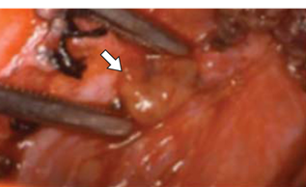  А | В
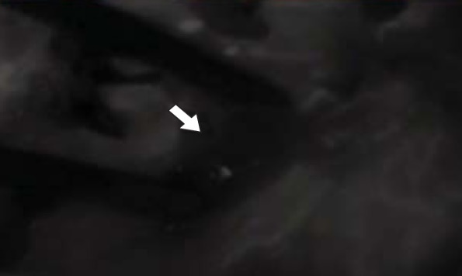 | 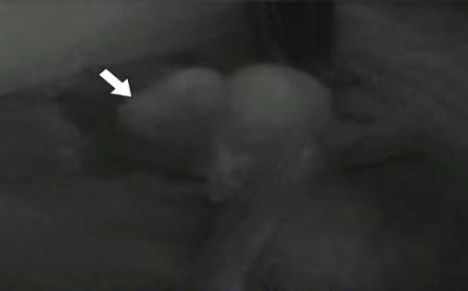
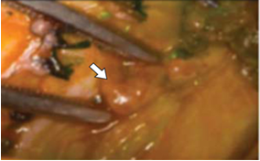  Б | 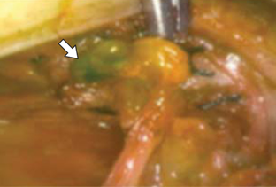  Г
Рисунок 1. – Интраоперационные изображения ПЩЖ (стрелки)
А, Б – аваскулярная ПЩЖ в видимом и зеленом спектрах; В, Г – интенсивно кровоснабжаемая ПЩЖ в видимом и зеленом спектрах (изображения из [50]).
4.4. Мини-инвазивная паратиреоидэктомия с использованием интраоперационного УЗИ
Наиболее часто используемой из всех хирургических техник мини-инвазивных паратиреоидэктомий следует считать малотравматичную паратиреоидэктомию с использованием «УЗИ-наведения», успешность которого составляет 94 – 96% [31, 32, 37, 61, 64]. Удаление аденомы осуществляется через небольшой (до 5 см) срединный или боковой доступ. Основополагающим фактором в выборе доступа является точное предоперационное определение расположения новообразования ПЩЖ. В В-режиме оценивают взаимоотношение опухоли с крупными сосудами, пищеводом, трахеей. В режиме ЦДК лоцируется приносящий сосуд у одного из полюсов аденомы, определяется характер кровотока в опухоли (рис. 2, 3, 4). Через 15 минут после удаления патологически измененной ПЩЖ проводят мониторинг уровня интраоперационного ПТГ для оценки успешности оперативного вмешательства [54, 64, 67]. Интраоперационно выполняется срочное гистологическое исследование, позволяющее морфологически верифицировать новообразование ПЩЖ. Методика проста в освоении, легко воспроизводима. При небольших размерах патологически измененной ПЩЖ оперативное вмешательство может выполняться под местной анестезией [36, 58]. Использование мини-инвазивной паратиреоидэктомии позволяет сократить время оперативного вмешательства до 30 – 60 минут [33], а вследствие малотравматичности – уменьшить сроки нахождения пациента в стационаре.

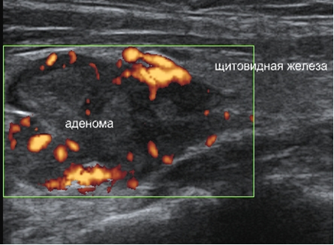

Рисунок 2. – Интраоперационное УЗИ, аденома нижней правой ПЩЖ,
продольное сканирование в режиме ЦДК
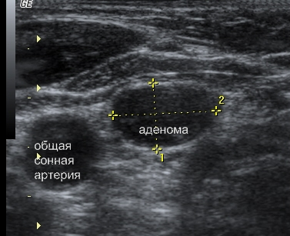
Рисунок 3. – Интраоперационное УЗИ, аденома нижней правой ПЩЖ,
поперечное сканирование в В-режиме
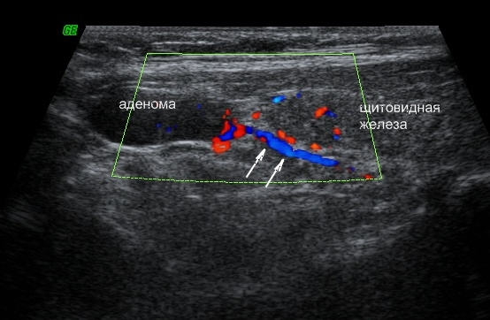
Стрелками указана приносящая артерия
Рисунок 4. – Интраоперационное УЗИ, аденома нижней правой ПЩЖ, продольное сканирование в режиме ЦДК

4.5. Метод конфокальной лазерной микроскопии
Метод конфокальной лазерной микроскопии (КЛМ) основан на способности тканей к флюоресценции при облучении их лазером с длиной волны 488 нм. КЛМ – неинвазивная методика, позволяющая во время рутинной эндоскопии в режиме реального времени получать микроскопические изображения органов и тканей в высоком разрешении, приближенном к традиционной световой микроскопии. Основным преимуществом КЛМ перед световой микроскопией является возможность исследования препарата значительной толщины без выполнения микротомных срезов и фиксации, а также оценки тканей in vivo. Использование метода КЛМ в диагностике патологических состояний паращитовидной железы позволяет в кратчайшие сроки, как в дооперационном периоде, так и во время выполнения хирургического вмешательства провести чёткую топическую диагностику с определением морфологической структуры патологических образований этого органа эндокринной системы. Наиболее распространенным вариантом организации паренхимы аденомы ПЩЖ является солидная структура клеток, представляющая собой рост эпителиальной ткани пластом без признаков вертикальной анизоморфности и полярности клеток. Выявление фолликулоподобных, тубулярных, трабекулярных или смешанных структур клеток паренхимы опухолевого узла соответствует морфологическому диагнозу аденомы ПЩЖ [12]. Опухолевый узел аденомы ПЩЖ отграничен от окружающих тканей хорошо сформированной фиброзной капсулой. При этом соединительнотканные перегородки с клетками стромального жира, образующие дольчатость паренхимы неизмененной ПЩЖ, в структуре большей части аденом отсутствуют (рис. 6).
Для проведения КЛМ применяется эндомикроскопическая система (рис. 9). Система представлена конфокальным лазерным сканирующим блоком, рабочей станцией с программным обеспечением и конфокальными датчиками. Лазер, интегрированный в систему, имеет стандартную для эндомикроскопических систем длину волны возбуждающего излучения – 488 нм. Датчики, содержащие десятки тысяч фиброволокон и миниатюрный оптический объектив, передают сканирующий лазерный луч в зону интереса и фиксируют флуоресцентный свет, отражаемый тканью. Плоскостное и аксиальное разрешение конфокальных датчиков составляет 1 – 5 и 15 – 20 мкм соответственно (в зависимости от типа датчика). Частота кадров, получаемого видеоизображения, достигает 12 в секунду. Размер визуализируемой зоны слизистой оболочки также зависит от типа датчика и составляет от 200×240 до 600×500 мкм [47]. Конфокальное изображение формируется в градациях серого цвета процессором эндомикроскопической системы, так как такое сочетание обеспечивает наибольшую контрастность изображения [45]. Для выполнения КЛМ необходимо насыщение ткани экзогенным флуорофором, имеющим флуоресцентное свечение в диапазоне длин волн 505 – 550 нм при освещении его сканирующим лазером с длиной волны 488 нм. Для этих целей используется 10% раствор флуоресцеина натрия. Медленное внутривенное струйное введение 2,5 – 5 мл раствора флуоресцеина натрия выполняется пациенту непосредственно перед или во время исследования. В течение 30 – 40 секунд после введения наступало его распределение. Контраст через стенки капилляров поступал в межклеточное пространство, окрашивая его, что позволяло получить изображение, схожее с гистологическим. Для верификации диагноза проводится морфологическое исследование удалённой ПЩЖ. Как известно, методика отражательной конфокальной микроскопии, основанная на отличии индекса светового преломления, не требует предварительной подготовки материала. Данный метод лег в основу принципа работы так называемых in vivo конфокальных микроскопов. При сравнении с обычным иммуногистохимическим исследованием методика окраски флуоресцентными красителями в формалине и залитых в парафин тканей имеет ряд преимуществ. Так, при конфокальной микроскопии можно получать изображения одновременно нескольких антигенов на одном образце и более высокого разрешения. В современных условиях применение КЛМ для патоморфологической диагностики весьма перспективно, что связано с малыми объемами диагностических образцов (биопсий), с целью развития мини-инвазивных методик. Следовательно, патогистологическое исследование тканей, полученных в ходе операции, является еще одним перспективным и обоснованным направлением применения КЛМ. КЛМ не уступает классической гистологии, а в некоторых случаях имеет ряд преимуществ. Так, например, КЛМ лишена артефактов, связанных с замораживанием материала, которые могут поставить под угрозу правильность интраоперационного диагноза. В свою очередь, в КЛМ присутствуют и некоторые сложности, связанные с черно-белым изображением, что требует определенной подготовки специалиста для правильной интерпретации изображений (рис. 5, 7). Возможность получения надежного гистопатологического диагноза в течение короткого времени представляет собой важное клиническое преимущество, особенно для хирургической практики. Таким образом, применение конфокальной лазерной микроскопии в эндоскопической диагностике, позволяющей в естественных условиях получать изображения клеток и тканей на поверхности и в глубоких слоях тканей, является научно обоснованным и имеет высокий научно-практический интерес [34]. Интраоперационную дифференциальную диагностику патологически изменённой и интактной ПЩЖ можно проводить на основании конфокальной лазерной микроскопии. Морфологическими критериями патологически изменённой ПЩЖ являются наличие фолликулоподобных, трабекулярных или солидных структур с отсутствием чётко выраженных соединительнотканных перегородок и клеток стромального жира (рис. 6). КЛМ при интраоперационной дифференциальной диагностике патологии и нормы ПЩЖ обладает диагностическими критериями, сопоставимыми с гистологическим исследованием, выполняемым в плановом порядке. Применение КЛМ открывает новые возможности для диагностики и проведения исследований, в том числе с использованием мини-инвазивных технологий.

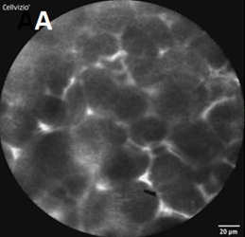 | 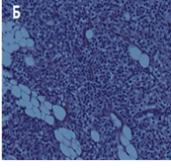
А – конфокальная лазерная  микроскопия | Б – световая микроскопия  (увеличение ×200, окраска гематоксилином и эозином)
Рисунок 5. – Неизмененная паращитовидная железа

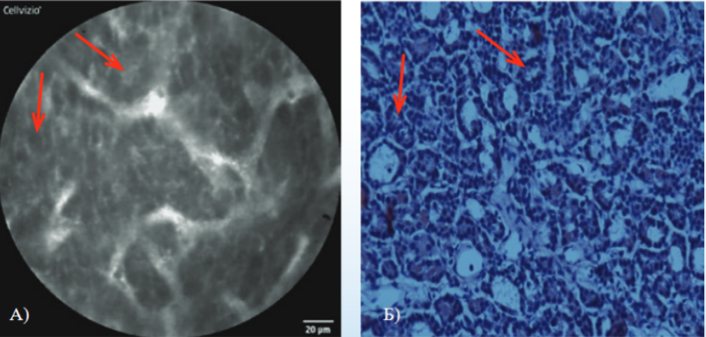
А – конфокальная лазерная  микроскопия. | Б – световая микроскопия
Фолликулоподобные структуры (отмечено стрелками). Отсутствие соединительнотканных перегородок и клеток стромального жира
Рисунок 6. – Аденома паращитовидной железы.
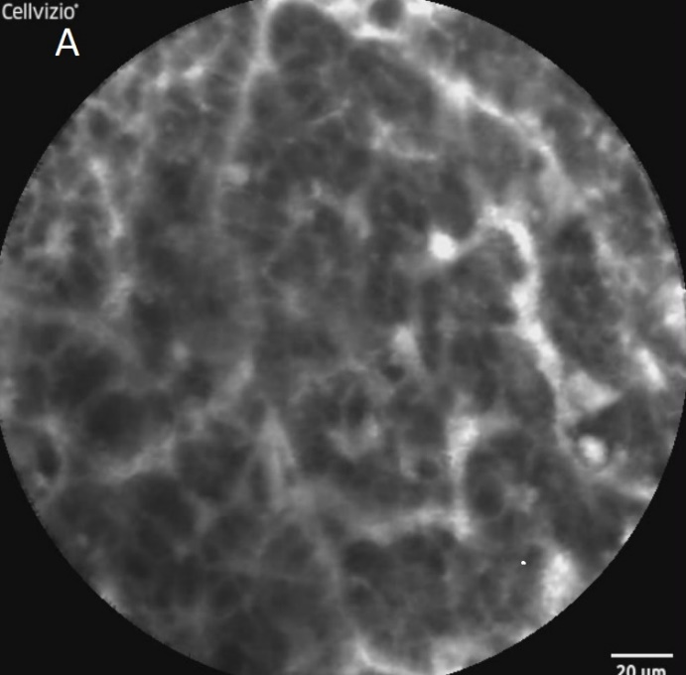 | 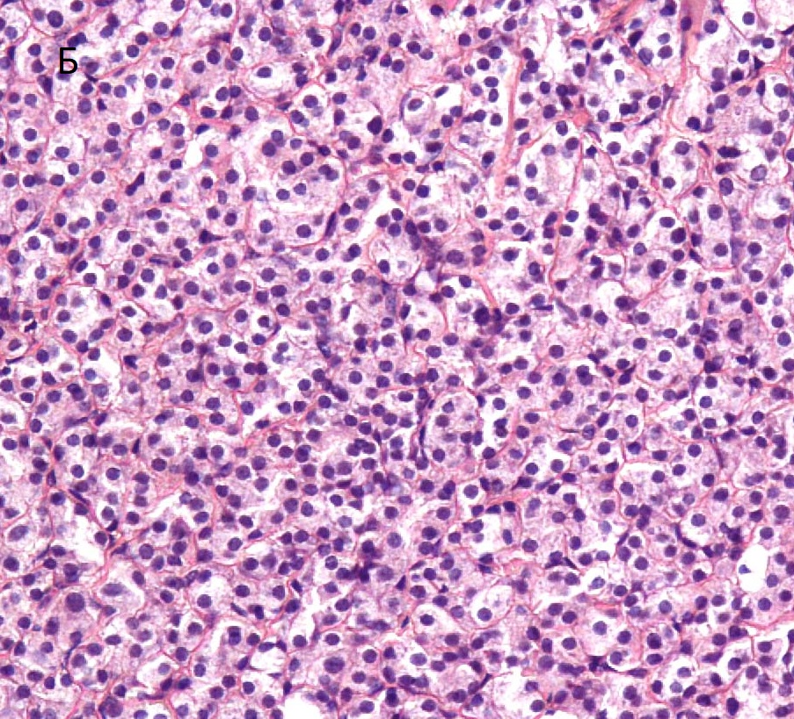
А – конфокальная лазерная  микроскопия | Б – световая микроскопия  (увеличение ×200, окраска гематоксилином и эозином)
Рисунок 7. – Аденома паращитовидной железы.

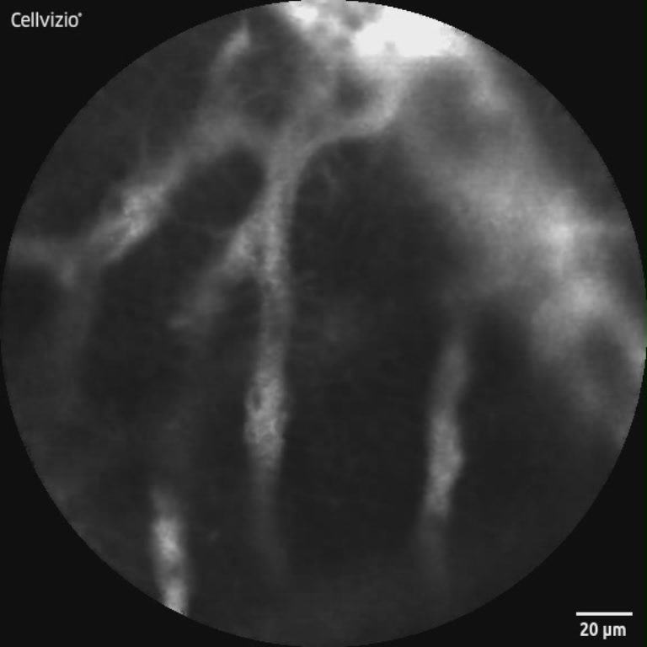
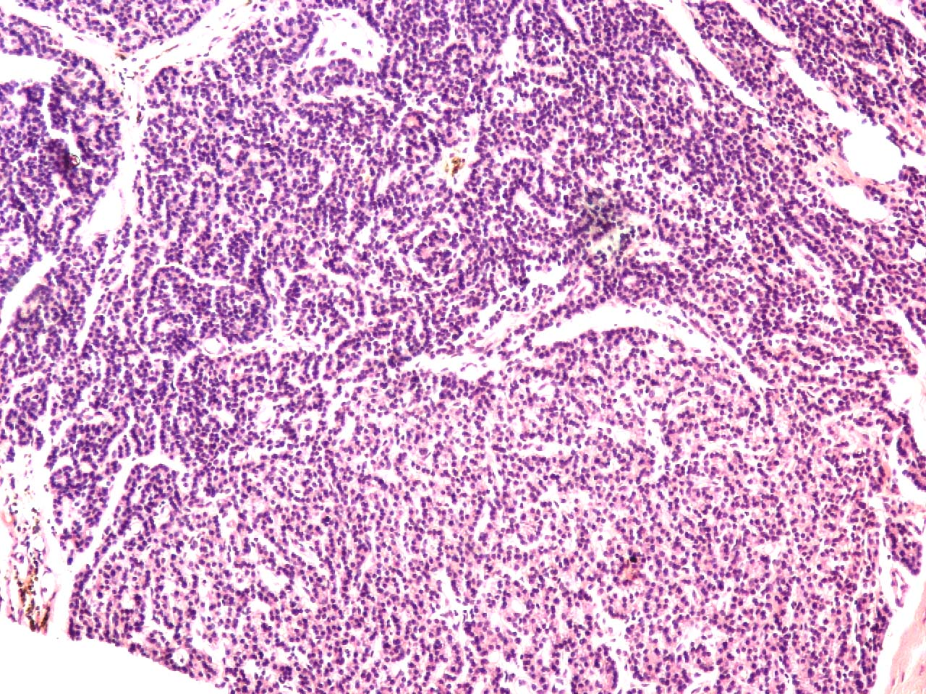
А – конфокальная лазерная микроскопия. | Б – световая микроскопия  (увеличение ×200, окраска гематоксилином и эозином)
Рисунок 8. – Гиперплазия паращитовидной железы.

Рисунок 9. – Эндомикроскопическая система

БИБЛИОГРАФИЧЕСКИЙ СПИСОК
- Анри, Ж. Ф. Прикладная эмбриология паращитовидных желез / Ж. Ф. Анри, Ф. Себаг // Вестник хирургии. – 2006. – Т. 165, № 5. – С. 41–44.
- Голохвастов, Н. Н. Гиперкальциемия. Первичный гиперпаратиреоз :
- Котова, И. В. Диагностика и хирургическое лечение первичного гиперпаратиреоза : дис. д-ра мед. наук : 14.00.27 / И. В. Котова. – М., 2004. – 245 л.
- Котова, И. В. Современные методы диагностики первичного гиперпаратиреоза / И. В. Котова, А. П. Калинин // Проблемы эндокринологии. – 2003. – № 6. – С. 46–49.
- Малеев, Ю. В. Клинико-анатомические параллели хирургической анатомии околощитовидных желез / Ю. В. Малеев // Патология околощитовидных желез: современные принципы диагностики и лечения : материалы междунар. науч. форума, Санкт-Петербург, 28–30 мая 2010 г. / Сев.-Зап. окр. мед. центр Росздрава [и др.]. – СПб., 2010. – С. 57–60.
- Первичный гиперпаратиреоз: современные лечебно-диагностические подходы / А. П. Шепелькевич [и др.] // Мед. новости. – 2008. – № 14. – С. 26–31.
- Пинский, С. Б. Клинические аспекты различных форм первичного гиперпаратиреоза / С. Б. Пинский, В. М. Цмайло // Сиб. мед. журн. – 2009. – № 5. – С. 75–79.
- Хирургическая эндокринология : руководство / А. П. Калинин [и др.] ; под ред. А. П. Калинина [и др.]. – СПб. [и др.] : Питер, 2004. – 941 с.
- Черенько, С. М. Первичный гиперпаратиреоз: современный взгляд на распространенность, диагностику и хиургическое лечение / С. М. Черенько // Здоровье Украины – 2007. – Т. 22, № 1. – С. 50–53.
- Эндокринная хирургия : руководство / С. С. Харнас [и др.] ; под ред. С. С. Харнаса. – М. : ГЭОТАР-Медиа, 2010. – 490 с.
- Эндокринология / Д. Айзенбарт [и др.] ; под ред. Н. Лавина. – М. : Практика, 1999. – 1128 с.
- Эндокринология: нац. рук. / И. И. Дедов [и др.] ; под ред. И. И. Дедова, Г. А. Мельниченко. – М. : ГЭОТАР-Медиа, 2008. – 1064 с.
- Эпидемиология первичного гиперпаратиреоза / И. И. Дедов [и др.]. // Проблемы эндокринологии. – 2010. – № 5. – С. 3–7.
- Akasu H, Igarashi T, Tanaka K, Shimizu K. Photodynamic identification of human parathyroid glands with 5-aminolevulinic acid. J Nippon Med Sch. 2006;73(5):246-247.
- Akerstrom, G. Surgical anatomy of human parathyroid glands / G. Akerstrom, J. Malmaeus, R. Bergstrom // Surgery. – 1984. – Vol. 95, № 1. – P. 14–21.
- Apoptosis and P53, Bcl-2 and Bax gene expression in parathyroid glands of patients with hyperparathyroidism / B. Szende [et al.] // Pathology Oncology Research. – 2004. – Vol. 10, № 2. – Р. 98–103.
- Bloom, M. B. Parathyroid / M. B. Bloom, J. A. Norton // Surgery: basic science and clinical evidence / J. A. Norton [et al.]. – New York, 2008. – P. 1189–1210.
- Cell kinetics in parathyroid adenomas: evidence for decline in rates of cell birth and tumour growth, assuming clonal origin / A. M. Parfitt [et al.] // Clinical Endocrinology. – 1991. – Vol. 35, № 2. – P. 151–157.
- Clinical and laboratory profile of primary hyperparathyroidism in India / G. Priya [et al.] // Postgraduate Med. J. – 2008. – Vol. 84, № 987. – P. 34–39.
- DeLellis, R. Primary hyperparathyroidism: a current perspective / R. DeLellis, P. Mazzaglia, S. Mangray // Arch. of Pathology and Lab. Medicine. – 2008. – Vol. 132, № 8. – P. 1251–1262.
- Double parathyroid adenomas. Clinical and biochemical characteristics before and after parathyroidectomy / S. Tezelman, [et al.] // Annals of Surgery. – 1993. – Vol. 218, № 3. – Р. 300–307.
- Epidemiology of primary hyperparathyroidism in Tayside, Scotland, UK / N. Yu [et al.] // Clinical Endocrinology. – 2009. – Vol. 71, № 4. – P. 485–493.
- Expression of p53, Ki-67 and Bcl-2 in parathyroid adenoma and residual normal tissue / T. Hadar [et al.] // Pathol Oncol Res. – 2005. – Vol. 11, № 1. – P. 45–49.
- Fancy, T. Surgical anatomy of the thyroid and parathyroid glands / T. Fancy, D. Gallagher, J. D. Hornig // Otolaryngol Clin North Am. – 2010. – Vol. 43, № 2. – P. 221–227.
- Fraser, W. D. Hyperparathyroidism / W. D. Fraser // Lancet. – 2009. – Vol. 374. № 9684. – P. 145–158.
- Gamma probe guided minimally invasive parathyroidectomy without quick parathyroid hormone measurement in the cases of solitary parathyroid adenomas / S. Karyağar [et al.] // Molecular Imaging and Radionuclide Therapy. – 2013. – Vol. 22, № 1. – P. 3–7.
- Gray, S. W. Embryological considerations of thyroid surgery: developmental anatomy of the thyroid, parathyroids and the recurrent laryngeal nerve / S. W. Gray, J. E. Skandalakis, J. T. Akin // Amer. Surgeon. – 1976. – Vol. 42, № 9. – P. 621–628.
- Ikeda, Y. Minimally invasive radioguided parathyroidectomy for hyperparathyroidism / Y. Ikeda, J. Takayama, H. Takami // Annals of Nuclear Medicine. – 2010. – Vol. 24, № 4. – P. 233–240.
- Incidence of primary hyperparathyroidism in Rochester, Minnesota, 1993–2001: an update on the changing epidemiology of the disease / R. Wermers [et al.] // J. of Bone and Mineral Research. – 2006. – Vol. 21, № 1. – P. 171–177.
- Incidence, structure, and function of enlarged parathyroid glands discovered accidentally during thyroid surgery / P. Hellman [et al.] // Surgery. – 1993. – Vol. 113, № 6. – Р. 655–661.
- Intraoperative parathyroid hormone assay during focused parathyroidectomy: the importance of 20 minutes measurement / P. G. Calò [et al.] // BMC Surgery. – 2013. – Vol. 18, № 1. – Р. 23–30.
- Intra-operative ultrasound localisation of a parathyroid adenoma / A. J. Ashcroft [et al.] // Annals of the Roy. College of Surgeons of England. – 2011. – Vol. 93, № 2. – Р. 171–172.
- Kelly, C. W. Open mini-incision parathyroidectomy for solitary parathyroid adenoma / C. W. Kelly, C. Y. Eng, M. S. Quraishi // Europ. Arch. of Otorhinolaryngology. – 2014. – Vol. 271, № 3. – Р. 555–560.
- Kiesslich, R. Confocal laser en-domicroscopy. Gastrointest / R. Kiesslich, M.I. Canto // Endosc. Clin. N. Am. – 2009. – Vol. 19, No 2. – Р. 261-272.
- Mansberger. A. R. Surgical embryology and anatomy of the thyroid and parathyroid glands / A. R. Mansberger, J. Wei // Surgical Clinics of North America. – 1993. – Vol. 73, № 4. – Р. 727–746.
- Minimally-invasive parathyroid surgery / R. Bellantone [et al.] // Acta Otorhinolaryngologica Italica. – 2011. – Vol. 31, № 4. – P. 207–215.
- Minimally invasive parathyroidectomy without using intraoperative parathyroid hormone monitoring or gamma probe / A. Soyder [et al.] // Ulus Cerrahi Derg. – 2015. – Vol. 31, № 1. – P. 9–14.
- Minimally invasive procedure for resection of a parathyroid adenoma: the role of preoperative high-resolution ultrasonography / H. Gilat [et al.] // J. of Clinical Ultrasound. – 2005. – Vol. 33, № 6. – Р. 283–287.
- Minimally invasive radioguided surgery for pHPT / G. McGreal [et al.] // Annals of Surgical Oncology. – 2001. – Vol. 8, № 10. – Р. 856–860.
- Minimally invasive radio-guided surgery for primary hyperparathyroidism: from preoperative to intraoperative localization imaging / D. Rubello [et al.] // Annales d`Endocrinologie. – 2010. – Vol. 71, № 6. – P. 511–518.
- Neck ultrasonography as preoperative localization of primary hyperparathyroidism with an additional role of detecting thyroid malignancy / J. H. Kwon [et al.] // Europ. J. of Radiology. – 2013. – Vol. 82, № 1. – Р. 17–21.
- Norman, J. Minimally invasive parathyroidectomy facilitated by intraoperative nuclear mapping / J. Norman, H. Chheda // Surgery. – 1997. –
- Parathyroid carcinoma / C. Marcocci [et al.] // J. of Bone and Mineral Research. – 2008. – Vol. 23, № 12. – P. 1869–1880.
- Parathyroid hormone-related protein confers chemoresistance by blocking apoptosis signaling via death receptors and mitochondria / S. Gagiannis [et al.] // Intern. J. of Cancer. – 2009. – Vol. 125, № 7. – Р. 1551–1557.
- Pentax Medical. Confocal endomi-croscopy. Taking endoscopy to a new level MedcoForum. – 2006. – Vol. 13, No47
- Persistent primary hyperparathyroidism caused by adenomas identified in pharyngeal or adjacent structures / T. J. Chan [et al.] // World J. of Surgery. – 2003. – Vol. 27, № 6. – Р. 675–679.
- Piyawattanametha, W. Advances in Solid State Circuit Technologies / W. Piyawat-tanametha, T.D. Wang // Miniature dual axes confocal microscope for real time in vivo imag-ing / ed. Paul K Chu. InTech. – 2010. – 226 р
- Primary hyperparathyroidism surgical management since the introduction of minimally invasive parathyroidectomy: Mayo Clinic experience / C. S. Grant [et al.] // Arch. of Surgery. – 2005. – Vol. 140, № 5. – Р. 472–478.
- Prospective evaluation of sestamibi scan, ultrasonography, and rapid PTH to predict the success of limited exploration for sporadic primary hyperparathyroidism / A. Siperstein [et al.] // Surgery. – 2004. – Vol. 136, № 4. – Р. 872–880.
- Prosst RL, Willeke F, Schroeter L, et al. Fluorescence-guided minimally invasive parathyroidectomy: a novel detection technique for parathyroid glands. Surg Endosc. 2006;20(9):1488-1492.
- Radioguided parathyroidectomy with portable mini gamma-camera for the treatment of primary hyperparathyroidism / C. Casella [et al.] // Intern. J. of Endocrinology. – 2015. – Vol. 2015, № 6. – Р. 64–69.
- Relative contributions to technetium 99mTc-sestamibi scintigations, intraoperative gamma probe detection, and the rapid parathyroid hormone assay to the surgical management of hyperparathyroidism // A. P. Dackiw [et al.] // Arch. Surg. – 2000. – Vol. 135, № 5. – Р. 555–557.
- Role of intraoperative PTH monitoring and surgical approach in primary hyperparathyroidism / A. A. Khan [et al.] // Annals of Medicine and Surgery. – 2015. – Vol. 4, № 3. – Р. 301–305.
- Role of parathyroid hormone monitoring during parathyroidectomy / G. Bachar [et al.] // Head and Neck. – 2011. – Vol. 33, № 12. – Р. 1754–1757.
- Roth, S. J. The parathyroid gland / S. J. Roth // Principles and practice of surgical pathology / ed. S. G. Silverberg. – 2nd ed. – New York, 1990. – P. 1923–1955.
- Ruda, J. M. A systematic review of the diagnosis and treatment of primary hyperparathyroidism from 1995 to 2003 / J. M. Ruda, C. S. Hollenbeak, B. C. Stack // Otolaryngol. Head Neck Surg. – 2005. – Vol. 132, № 3. – Р. 359–372.
- Sokoll, L. J. Rapid intraoperative immunoassay of parathyroid hormone and other hormones: a new paradigm for point-of-care testing / L. J. Sokoll, F. H. Wians, A. T. Remalev // Clinical. Chemistry. – 2004. – Vol. 50, № 7. – Р. 1126–1135.
- Sonographically guided fine needle aspiration with rapid parathyroid hormone assay / C. Maser [et al.] // Ann. Surg. Oncol. – 2006. – Vol. 13, № 12. – Р. 1690–1695.
- Stack, B. C. Minimally invasive radioguided parathyroidectomy / B. C. Stack // Operative Techniques in Otolaryngology – Head and Neck Surgery. – 2009. – Vol. 20, № 1. – Р. 54–59.
- Success of preoperative imaging and unilateral neck exploration for primary hyperparathyroidism / A. U. Song [et al.] // Otolaryngology – Head and Neck Surgery. – 1999. – Vol. 121, № 4. – Р. 393–397.
- Surgeon performed ultrasound facilitates minimally invasive parathyroidectomy by the focused lateral mini-incision approach / P. S. Soon [et al.] // World J. of Surgery. – 2008. – Vol. 32, № 5. – Р. 766–771.
- Surgical treatment of primary hyperparathyroidism: From bilateral neck exploration to minimally invasive surgery / M. R. Pelizzo [et al.] // Minerva Endocrinol. – 2008. – Vol. 33, № 2. – Р. 85–93.
- The role of ultrasonography in parathyroid surgery / B. А. Boudreaux [et al.] // Arch. Otolaryngol. Head Neck Surg. – 2007. – Vol. 133, № 12. – Р. 1240–1244.
- Ultrasonography alone can reliably locate parathyroid tumours and facilitates minimally invasive parathyroidectomy / H. Z. Butt [et al.] // Annals of the Roy. College of Surgeons of England. – 2015. – Vol. 97, № 6. – Р. 420–424.
- Use of preoperative parathyroid fine-needle aspiration and parahormone assay in primary hyperparathyroidism with concomitant thyroid nodules / Y. Erbil [et al.] // Amer. J. of Surgery. – 2007. – Vol. 193, № 6. – Р. 665–671.
- Value of intraoperative parathyroid hormone monitoring / J. Sharma [et al.] // Ann. Surg. Oncol. – 2008. – Vol. 15. – Р. 493–498.
- Value of parathyroid hormone assay for preoperative sonographically guided parathyroid aspirates for minimally invasive parathyroidectomy / Y. Erbil [et al.] // J. Clin. Ultrasound. – 2006. – Vol. 34. – Р. 425–429.
- Wang, C. The anatomic basis of parathyroid surgery / C. Wang // Ann. Surg. – 1976. – Vol. 183, № 3. – Р. 271–275.
- Welsh, D. A. Concerning the parathyroid glands: a critical, anatomical, and experimental study / D. A. Welsh // J. Anat. Physiol. – 1898. – Vol. 32, № 2. – Р. 292–307.

